
Об утверждении регламентов государственных услуг в сфере предпринимательства
Утративший силу
Постановление акимата Костанайской области от 11 июля 2016 года № 337. Зарегистрировано Департаментом юстиции Костанайской области 12 августа 2016 года № 6578. Утратило силу постановлением акимата Костанайской области от 11 февраля 2020 года № 59
Сноска. Утратило силу постановлением акимата Костанайской области от 11.02.2020 № 59 (постановление вводится в действие по истечении десяти календарных дней после дня его первого официального опубликования).
В соответствии со статьей 16 Закона Республики Казахстан от 15 апреля 2013 года "О государственных услугах" акимат Костанайской области ПОСТАНОВЛЯЕТ:
1. Утвердить:
1) исключен постановлением акимата Костанайской области от 27.08.2019 № 365 (вводится в действие по истечении десяти календарных дней после дня его первого официального опубликования).
2) исключен постановлением акимата Костанайской области от 27.08.2019 № 365 (вводится в действие по истечении десяти календарных дней после дня его первого официального опубликования).
3) регламент государственной услуги "Предоставление государственных грантов субъектам малого предпринимательства для реализации новых бизнес-идей и индустриально-инновационных проектов в рамках бизнес-инкубирования в рамках Государственной программы поддержки и развития бизнеса "Дорожная карта бизнеса-2020" согласно приложению 3 к настоящему постановлению;
4) регламент государственной услуги "Предоставление поддержки по развитию производственной (индустриальной) инфраструктуры в рамках Государственной программы поддержки и развития бизнеса "Дорожная карта бизнеса-2020" согласно приложению 4 к настоящему постановлению.
Сноска. Пункт 1 с изменениями, внесенными постановлением акимата Костанайской области от 27.08.2019 № 365 (вводится в действие по истечении десяти календарных дней после дня его первого официального опубликования).
2. Контроль за исполнением настоящего постановления возложить на курирующего заместителя акима Костанайской области.
3. Настоящее постановление вводится в действие по истечении десяти календарных дней после дня его первого официального опубликования.
Аким области | А. Мухамбетов
Приложение 1
к постановлению акимата
от 11 июля 2016 года № 337
Регламент государственной услуги "Предоставление субсидирования части ставки вознаграждения по кредитам в рамках Единой программы поддержки и развития бизнеса "Дорожная карта бизнеса 2020"
Сноска. Приложение 1 исключено постановлением акимата Костанайской области от 27.08.2019 № 365 (вводится в действие по истечении десяти календарных дней после дня его первого официального опубликования).
Приложение 2
к постановлению акимата
от 11 июля 2016 года № 337
Регламент государственной услуги "Предоставление гарантий по кредитам субъектов частного предпринимательства в рамках Единой программы поддержки и развития бизнеса "Дорожная карта бизнеса 2020"
Сноска. Приложение 2 исключено постановлением акимата Костанайской области от 27.08.2019 № 365 (вводится в действие по истечении десяти календарных дней после дня его первого официального опубликования).
Приложение 3
к постановлению акимата
от 11 июля 2016 года № 337
Регламент государственной услуги "Предоставление государственных грантов субъектам малого предпринимательства для реализации новых бизнес-идей и индустриально-инновационных проектов в рамках бизнес-инкубирования в рамках Государственной программы поддержки и развития бизнеса "Дорожная карта бизнеса-2020"
Сноска. Регламент – в редакции постановления акимата Костанайской области от 27.08.2019 № 365 (вводится в действие по истечении десяти календарных дней после дня его первого официального опубликования).
1. Общие положения
1. Государственная услуга "Предоставление государственных грантов субъектам малого предпринимательства для реализации новых бизнес-идей и индустриально-инновационных проектов в рамках бизнес-инкубирования в рамках Государственной программы поддержки и развития бизнеса "Дорожная карта бизнеса-2020" (далее – государственная услуга) оказывается местным исполнительным органом области (государственное учреждение "Управление предпринимательства и индустриально-инновационного развития акимата Костанайской области") (далее – услугодатель).
Прием заявлений и выдача результатов оказания государственной услуги осуществляются через канцелярию услугодателя и веб-портал "электронного правительства" (далее – Портал).
2. Форма оказания государственной услуги: бумажная/электронная.
3. Результат оказания государственной услуги: договор о предоставлении гранта, либо мотивированный ответ об отказе в оказании государственной услуги в случаях и по основаниям, предусмотренным пунктом 10 Стандарта государственной услуги "Предоставление государственных грантов субъектам малого предпринимательства для реализации новых бизнес-идей и индустриально-инновационных проектов в рамках бизнес-инкубирования в рамках Государственной программы поддержки и развития бизнеса "Дорожная карта бизнеса-2020", утвержденного приказом Министра национальной экономики Республики Казахстан от 24 апреля 2015 года № 352 "Об утверждении стандартов государственных услуг в сфере предпринимательства" (зарегистрирован в Реестре государственной регистрации нормативных правовых актов под № 11181) (далее – Стандарт).
Форма предоставления результата оказания государственной услуги – бумажная/электронная.
2. Описание порядка действий структурных подразделений (работников) услугодателя в процессе оказания государственной услуги
4. Основанием для начала процедуры (действия) по оказанию государственной услуги является принятие услугодателем заявки и документов, указанных в пункте 9 Стандарта (далее – пакет документов).
5. Содержание каждой процедуры (действия), входящей в состав процесса оказания государственной услуги, длительность его выполнения:
1) сотрудник канцелярии услугодателя осуществляет прием пакета документов, его регистрацию и передает руководителю услугодателя, 10 (десять) минут.
Результат процедуры (действия) – прием пакета документов;
2) руководитель услугодателя ознакамливается с пакетом документов, определяет ответственного исполнителя услугодателя, налагает соответствующую визу и передает ответственному исполнителю услугодателя, 2 (два) часа.
Результат процедуры (действия) – виза руководителя услугодателя;
3) ответственный исполнитель услугодателя рассматривает пакет документов, подготавливает проект результата оказания государственной услуги и передает руководителю услугодателя:
по предоставлению грантов субъектам малого предпринимательства для реализации новых бизнес-идей:
со дня сдачи пакета документов услугодателю – 28 (двадцать восемь) рабочих дней;
по предоставлению грантов субъектам малого предпринимательства для реализации индустриально-инновационных проектов в рамках бизнес-инкубирования:
со дня сдачи пакета документов услугодателю – 88 (восемьдесят восемь) рабочих дней.
Результат процедуры (действия) – проект результата оказания государственной услуги;
4) руководитель услугодателя подписывает проект результата оказания государственной услуги и передает сотруднику канцелярии услугодателя, 2 (два) часа.
Результат процедуры (действия) – подписанный результат оказания государственной услуги;
5) сотрудник канцелярии услугодателя выдает результат оказания государственной услуги услугополучателю, 10 (десять) минут.
Результат процедуры (действия) – выданный результат оказания государственной услуги услугополучателю.
3. Описание порядка взаимодействия структурных подразделений (работников) услугодателя в процессе оказания государственной услуги
6. Перечень структурных подразделений, (работников) услугодателя, которые участвуют в процессе оказания государственной услуги:
1) сотрудник канцелярии услугодателя;
2) руководитель услугодателя;
3) ответственный исполнитель услугодателя.
7. Описание последовательности процедур (действий) между структурными подразделениями (работниками), длительность каждой процедуры (действия):
1) сотрудник канцелярии услугодателя осуществляет прием пакета документов, его регистрацию и передает руководителю услугодателя, 10 (десять) минут;
2) руководитель услугодателя ознакамливается с пакетом документов, определяет ответственного исполнителя услугодателя, налагает соответствующую визу и передает ответственному исполнителю услугодателя, 2 (два) часа;
3) ответственный исполнитель услугодателя рассматривает пакет документов, подготавливает проект результата оказания государственной услуги и передает руководителю услугодателя:
по предоставлению грантов субъектам малого предпринимательства для реализации новых бизнес-идей:
со дня сдачи пакета документов услугодателю – 28 (двадцать восемь) рабочих дней;
по предоставлению грантов субъектам малого предпринимательства для реализации индустриально-инновационных проектов в рамках бизнес-инкубирования:
со дня сдачи пакета документов услугодателю – 88 (восемьдесят восемь) рабочих дней;
4) руководитель услугодателя подписывает проект результата оказания государственной услуги и передает сотруднику канцелярии услугодателя, 2 (два) часа;
5) сотрудник канцелярии услугодателя выдает результат оказания государственной услуги услугополучателю, 10 (десять) минут.
4. Описание порядка взаимодействия с Государственной корпорацией "Правительство для граждан" и (или) иными услугодателями, а также порядка использования информационных систем в процессе оказания государственной услуги
8. Государственная услуга через Филиал некоммерческого акционерного общества "Государственная корпорация "Правительство для граждан" по Костанайской области не оказывается.
9. Описание порядка обращения и последовательности процедур (действий) услугодателя и услугополучателя при оказании государственной услуги через Портал:
1) услугополучатель осуществляет регистрацию, авторизацию на Портале посредством индивидуального идентификационного номера, электронной цифровой подписи (далее – ЭЦП);
2) услугополучатель производит выбор электронной государственной услуги, заполнение полей электронного запроса и прикрепление пакета документов;
3) услугополучатель производит удостоверение электронного запроса для оказания электронной государственной услуги посредством ЭЦП;
4) услугодатель осуществляет обработку (проверку, регистрацию) электронного запроса услугополучателя;
5) услугополучатель получает уведомление о статусе электронного запроса и сроке оказания государственной услуги, указанном в пункте 4 Стандарта, в "личный кабинет" услугополучателя на Портале;
6) услугодатель направляет в "личный кабинет" услугополучателя результат оказания государственной услуги в форме электронного документа, подписанного ЭЦП;
7) услугополучатель получает результат оказания государственной услуги через Портал в "личном кабинете" услугополучателя.
Диаграмма функционального взаимодействия информационных систем, задействованных в оказании государственной услуги через Портал, указана в приложении 1 к настоящему Регламенту.
Подробное описание последовательности процедур (действий), взаимодействий структурных подразделений (работников) услугодателя в процессе оказания государственной услуги отражается в справочнике бизнес-процессов оказания государственной услуги согласно приложению 2 к настоящему Регламенту.
Приложение 1
к Регламенту государственной
услуги "Предоставление
государственных грантов
субъектам малого
предпринимательства для
реализации новых бизнес-идей и
индустриально-инновационных
проектов в рамках бизнес-
инкубирования в рамках
Государственной программы
поддержки и развития бизнеса
"Дорожная карта бизнеса-2020"
Диаграмма функционального взаимодействия информационных систем, задействованных в оказании государственной услуги через Портал

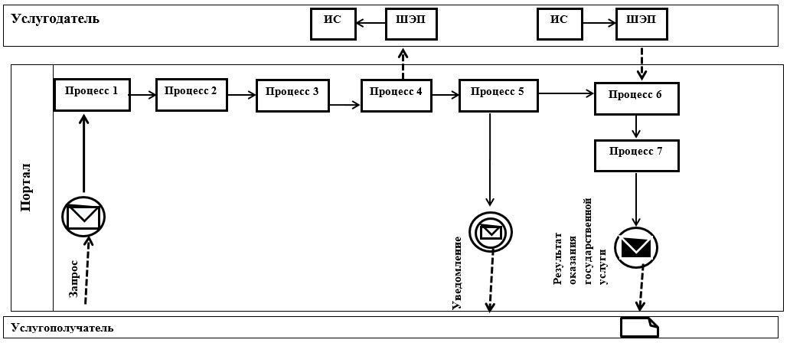

Условные обозначения:

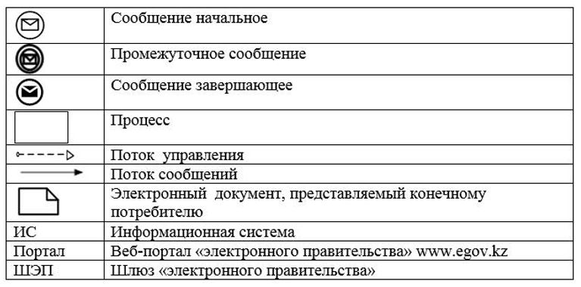

Приложение 2
к Регламенту государственной
услуги "Предоставление
государственных грантов
субъектам малого
предпринимательства для
реализации новых бизнес-идей и
индустриально-инновационных
проектов в рамках бизнес-
инкубирования в рамках
Государственной программы
поддержки и развития бизнеса
"Дорожная карта бизнеса-2020"
Справочник бизнес-процессов оказания государственной услуги "Предоставление государственных грантов субъектам малого предпринимательства для реализации новых бизнес-идей и индустриально-инновационных проектов в рамках бизнес-инкубирования в рамках Государственной программы поддержки и развития бизнеса "Дорожная карта бизнеса-2020"

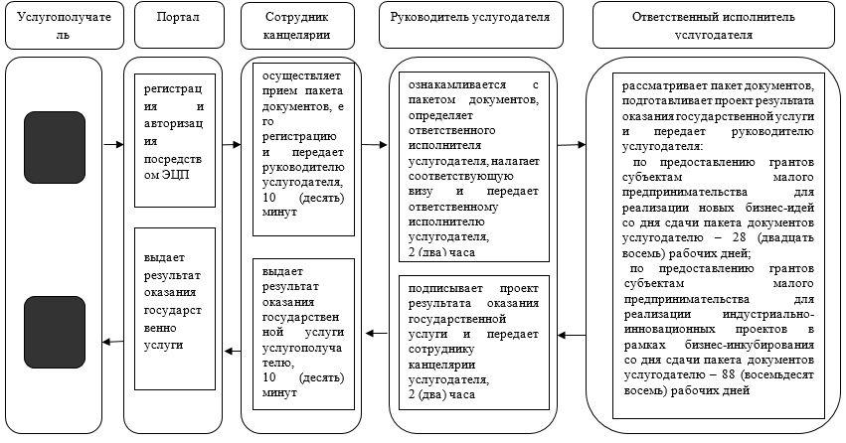

Условные обозначения:

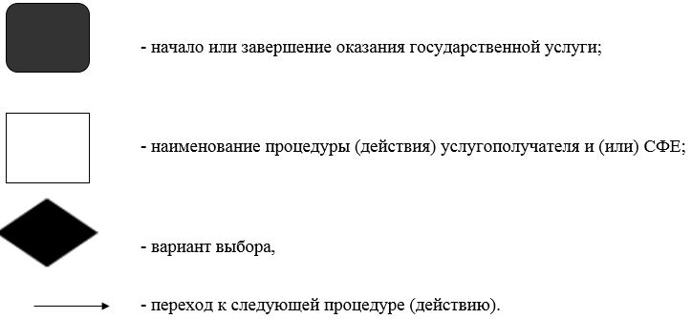

Приложение 4
к постановлению акимата
от 11 июля 2016 года № 337
Регламент государственной услуги "Предоставление поддержки по развитию производственной (индустриальной) инфраструктуры в рамках Государственной программы поддержки и развития бизнеса "Дорожная карта бизнеса-2020"
Сноска. Регламент – в редакции постановления акимата Костанайской области от 27.08.2019 № 365 (вводится в действие по истечении десяти календарных дней после дня его первого официального опубликования).
1. Общие положения
1. Государственная услуга "Предоставление поддержки по развитию производственной (индустриальной) инфраструктуры в рамках Государственной программы поддержки и развития бизнеса "Дорожная карта бизнеса-2020" (далее – государственная услуга) оказывается местным исполнительным органом области (государственное учреждение "Управление предпринимательства и индустриально-инновационного развития акимата Костанайской области") (далее – услугодатель).
Прием заявлений и выдача результатов оказания государственной услуги осуществляются через канцелярию услугодателя и веб-портал "электронного правительства" (далее – Портал).
2. Форма оказания государственной услуги: бумажная/электронная.
3. Результат оказания государственной услуги: выписка из протокола заседания Регионального координационного совета, либо мотивированный ответ об отказе в оказании государственной услуги в случаях и по основаниям, предусмотренным пунктом 10 Стандарта государственной услуги "Предоставление поддержки по развитию производственной (индустриальной) инфраструктуры в рамках Государственной программы поддержки и развития бизнеса "Дорожная карта бизнеса-2020", утвержденного приказом Министра национальной экономики Республики Казахстан от 24 апреля 2015 года № 352 "Об утверждении стандартов государственных услуг в сфере предпринимательства" (зарегистрирован в Реестре государственной регистрации нормативных правовых актов под № 11181) (далее – Стандарт).
Форма предоставления результата оказания государственной услуги – бумажная и электронная.
2. Описание порядка действий структурных подразделений (работников) услугодателя в процессе оказания государственной услуги
4. Основанием для начала процедуры (действия) по оказанию государственной услуги является принятие услугодателем заявки и документов, указанных в пункте 9 Стандарта (далее – пакет документов).
5. Содержание каждой процедуры (действия), входящей в состав процесса оказания государственной услуги, длительность его выполнения:
1) сотрудник канцелярии услугодателя осуществляет прием пакета документов, его регистрацию и передает руководителю услугодателя для определения ответственного исполнителя услугодателя, 10 (десять) минут.
Результат процедуры (действия) – прием пакета документов;
2) руководитель услугодателя ознакамливается с пакетом документов, определяет ответственного исполнителя, налагает соответствующую визу и передает ответственному исполнителю услугодателя, 2 (два) часа.
Результат процедуры (действия) – виза руководителя услугодателя;
3) ответственный исполнитель услугодателя рассматривает пакет документов, подготавливает проект результата оказания государственной услуги и передает руководителю услугодателя, 10 (десять) рабочих дней.
Результат процедуры (действия) – проект результата оказания государственной услуги;
4) руководитель услугодателя подписывает проект результата оказания государственной услуги и передает сотруднику канцелярии услугодателя, 2 (два) часа.
Результат процедуры (действия) – подписанный результат оказания государственной услуги;
5) сотрудник канцелярии услугодателя выдает результат оказания государственной услуги услугополучателю, 10 (десять) минут.
Результат процедуры (действия) – выданный результат оказания государственной услуги.
3. Описание порядка взаимодействия структурных подразделений (работников) услугодателя в процессе оказания государственной услуги
6. Перечень структурных подразделений, (работников) услугодателя, которые участвуют в процессе оказания государственной услуги:
1) сотрудник канцелярии услугодателя;
2) руководитель услугодателя;
3) ответственный исполнитель услугодателя;
7. Описание последовательности процедур (действий) между структурными подразделениями (работниками), длительность каждой процедуры (действия):
1) сотрудник канцелярии услугодателя осуществляет прием пакета документов, его регистрацию и передает руководителю услугодателя, 10 (десять) минут;
2) руководитель услугодателя ознакамливается с пакетом документов, определяет ответственного исполнителя услугодателя, налагает соответствующую визу и передает ответственному исполнителю услугодателя, 2 (два) часа;
3) ответственный исполнитель услугодателя рассматривает пакет документов, подготавливает проект результата оказания государственной услуги и передает руководителю услугодателя, 10 (десять) рабочих дней;
4) руководитель услугодателя подписывает проект результата оказания государственной услуги и передает сотруднику канцелярии услугодателя, 2 (два) часа;
5) сотрудник канцелярии услугодателя выдает результат оказания государственной услуги услугополучателю, 10 (десять) минут.
4. Описание порядка взаимодействия с Государственной корпорацией "Правительство для граждан" и (или) иными услугодателями, а также порядка использования информационных систем в процессе оказания государственной услуги
8. Государственная услуга через Филиал некоммерческого акционерного общества "Государственная корпорация "Правительство для граждан" по Костанайской области не оказывается.
9. Описание порядка обращения и последовательности процедур (действий) услугодателя и услугополучателя при оказании государственной услуги через Портал:
1) услугополучатель осуществляет регистрацию, авторизацию на Портале посредством индивидуального идентификационного номера, электронной цифровой подписи (далее – ЭЦП);
2) услугополучатель производит выбор электронной государственной услуги, заполнение полей электронного запроса и прикрепление пакета документов;
3) услугополучатель производит удостоверение электронного запроса для оказания электронной государственной услуги посредством ЭЦП;
4) услугодатель осуществляет обработку (проверку, регистрацию) электронного запроса услугополучателя;
5) услугополучатель получает уведомление о статусе электронного запроса и сроке оказания государственной услуги, указанном в пункте 4 Стандарта, в "личный кабинет" услугополучателя на Портале;
6) услугодатель направляет в "личный кабинет" услугополучателя результат оказания государственной услуги в форме электронного документа, подписанного ЭЦП;
7) услугополучатель получает результат оказания государственной услуги через Портал в "личном кабинете" услугополучателя.
Диаграмма функционального взаимодействия информационных систем, задействованных в оказании государственной услуги через Портал, указана в приложении 1 к настоящему Регламенту.
Подробное описание последовательности процедур (действий), взаимодействий структурных подразделений (работников) услугодателя в процессе оказания государственной услуги отражается в справочнике бизнес-процессов оказания государственной услуги согласно приложению 2 к настоящему Регламенту.
Приложение 1
к Регламенту государственной
услуги "Предоставление
поддержки по развитию
производственной
(индустриальной)
инфраструктуры в рамках
Государственной программы
поддержки и развития бизнеса
"Дорожная карта бизнеса-2020"
Диаграмма функционального взаимодействия информационных систем, задействованных в оказании государственной услуги через Портал

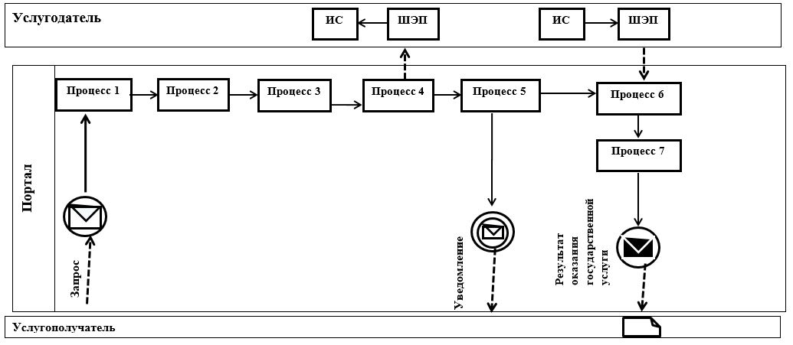

Условные обозначения:

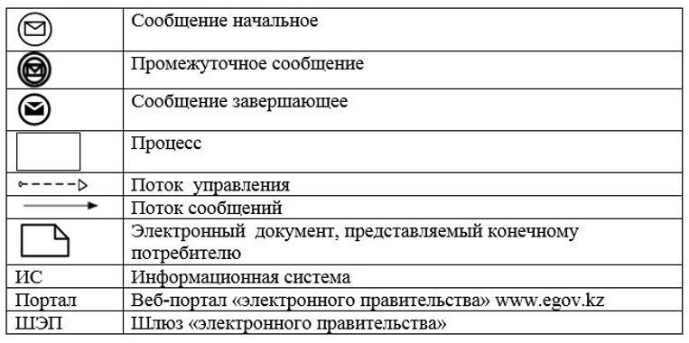

Приложение 2
к Регламенту государственной
услуги "Предоставление
поддержки по развитию
производственной
(индустриальной)
инфраструктуры в рамках
Государственной программы
поддержки и развития бизнеса
"Дорожная карта бизнеса-2020"
Справочник бизнес–процессов оказания государственной услуги "Предоставление поддержки по развитию производственной (индустриальной) инфраструктуры в рамках Государственной программы поддержки и развития бизнеса "Дорожная карта бизнеса-2020"

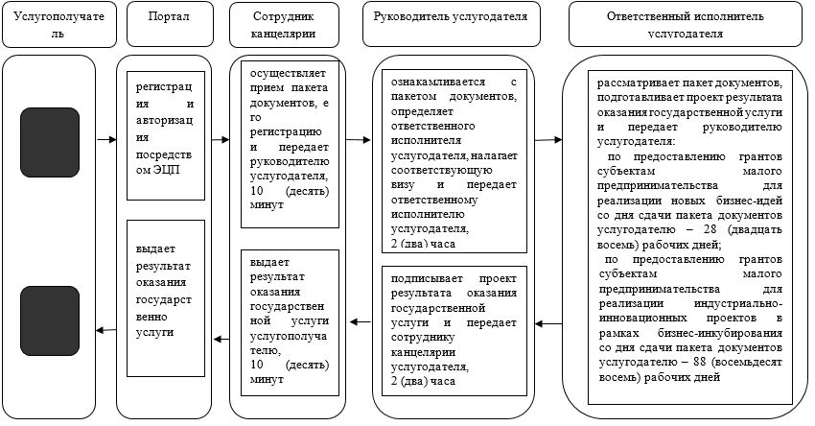

Условные обозначения:

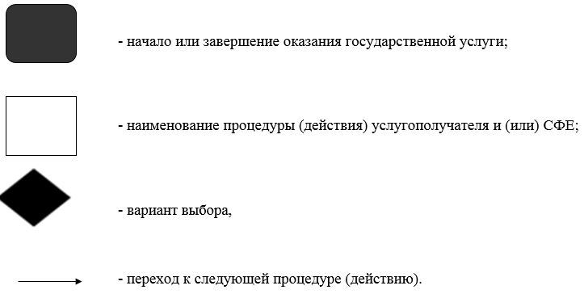

© 2012. РГП на ПХВ «Институт законодательства и правовой информации Республики Казахстан» Министерства юстиции Республики Казахстан

